文件服务器FAQ(UFS2.0)

目录
1. 附件具体存储位置 1
2. 文件名长度过长导致附件上传失败 2
3. UAP63升级UAP65时历史附件无法查看 2
4. 磁盘存储模式文件存储路径调整 2
5. 独立部署文件服务器时使用HTTPS协议无法上传文件 2
6. 文件服务器中配置MongoDB集群地址 3

附件具体存储位置
UFS2.0支持三种模式的附件存储： 磁盘存储、MongoDB存储和FTP存储。在不同存储模式中附件的存储具体位置可以查询bap_fs_body表得到。
查询SQL： select storepath from bap_fs_body
- 磁盘存储
附件存储在sysConfig中配置的“存储路径”下， 如：D:/fs/test/dst_0/xko_1/1441000320817_1MBzhongwen.file
- MongoDB存储
附件存储在MongoDB数据库中， 可以使用document的_id查找具体的附件（BSON格式存储）。查询：db.uapattachroot.find({'_id':'55dc2e64fdba9d7fef76d799'})
- FTP存储
附件在FTP服务器上的存储目录是基于根目录的，如：/FTP根目录/test/ywz_0/vcy_1/1441000440010_1MBzhongwen.file

文件名长度过长导致附件上传失败
数据库中文件名字段(name)长度定义为varchar(100)， 文件名的字符长度超过100时无法保存到数据库。
解决：
1、保证所上传文件名的字符长度在100之内；
2、将数据库bap_fs_header表中name字段长度调整为文件中文名长度×3，SQL： alter table bap_fs_header modify (name varchar(300));

UAP63升级UAP65时历史附件无法查看
UAP63和UAP65文件服务器定义的元数据表存在结构差异， 在做升级的时候升级程序会自动处理表之间的差异。升级完成后验证数据库保证以下两点：
- bap_fs_body中version字段默认值为1 ，且不存在null值
2、bap_fs_header中历史数据的fileVersion字段值为1

磁盘存储模式文件存储路径调整
文件服务器在应用一段时间后可能出现需要更改附件存储根目录的需求， 存储路径的更改需要做以下的操作：
1、修改配置， 将就的存储路径（C:/fs）改为新的存储路径（D:/fs/disk）
- 拷贝文件， 将C:/fs/*下的所有文件拷贝到新目录 D:/fs/disk下
- 执行SQL更改数据库中的数据。
update bap_fs_body set storepath=replace(storepath,' C:/fs',' D:/fs/disk ') where storepath like ' C:/fs ';
commit;

独立部署文件服务器时使用HTTPS协议无法上传文件
文件服务器独立部署时需要在应用端配置“服务器IP地址”、“服务器端口”和“是否启用安全访问”， 在使用HTTPS协议时端口配置HTTPS对应的端口，并勾选启用安全访问。
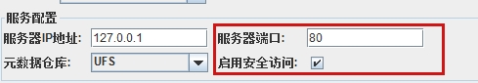
配置好文件服务器附件上传依然失败请检查证书密码是否配置， 默认为：yonyouserver
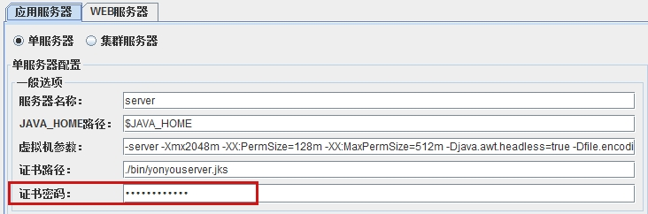

文件服务器中配置MongoDB集群地址
例：
MongoDB集群环境信息：
 | IP地址 | 端口
Master | 20.12.9.97 | 27017
Slave | 20.12.9.87 | 27017
Arbiter | 20.12.9.81 | 27017
配置文件服务器：
由于MongoDB是独立部署的集群，所以在文件服务器中需要勾选独立部署。IP地址配置MongoDB集群节点的IP，IP之间用”;”分割，端口配置MongoDB集群节点所启用的服务端口，端口之间同样用”;”分割，需要保证IP和端口的配置顺序是对应的。

